III. BLOKEA 1.GAIA: ARRETA

ARRETA KONTZEPTUARI SARRERA. ARRETA ETA SISTEMA KOGNITIBOA

Sarrera:
- Arretari buruzko ikerketak baztertuak urte luzez; 1950. hamarkadan arretaren kontzeptua indarberritu bi arrazoi direla medio:
  - Behaviorismoak indarra galdu eta lekua utzi ikuspegi kognitiboari.
  - II. Mundu Gerratean, arreta jarraitua aztertzen hasi.

Zer da arreta? Nola defini dezakegu ? Desadostasunak definizio bakar baten eraketan. Zergatik?
- Ikerketetan arreta fenomenoak beste prozesuen eraginetik bereiztea eta definizio bakar batean dena integratzearen konplexutasuna.

- Arretaren ikerketa zientifikoa paradigma esperimental ezberdinetatik burutu. Paradigma bakoitzetik ondorioztaturiko fenomenoak arreta mota ezberdin bezala izendatuak izan dira. Honek ere definizio bakar baten eraketa zailduz.

Hau dela eta arretari buruzko definizio ezberdinak topa ditzakegu.
- ARRETA: Mekanismo kognitibo konplexu bat da, eta berari esker, gure pertzepzioak, kognizioak eta jokabideak kontzienteki kontrolatu eta helburu zehatz batera bideratzen ditugu. Beraz, arretak 3 sistematan eragiten du:
  - Zentzumen-sistemetan: ingurunetik inf. jaso.
  - Sistema-kognitiboan: inguruneko edo oroimeneko inf. aztertu
  - Sistema-motorrean: jokabidea/ekintza martxan jarri

- Arretaren bidez, informazioa bildu eta aztertzen dugu, une bakoitzari erantzunik egokiena emateko.
- Gertaeraren garrantziaren arabera,gertaera batzuei arreta maila ezberdina eskainiaz.

ADI EGOTEAREN FUNTZIOAK
- Aldi berean egin daitezkeen zereginen kopurua mugatzea.
- Zailtasuna zentzumen ezberdinetatik datorkigun informazioa prozesatzeko; ahalmen mugatua dugu, estimulazio-iturri bat edo bestea aukeratu behar dugu.
- Bi jarduera konplexu aldi berean egitea, bakar bat egitea baino zailagoa (ahalegin handiagoa eskatu), eta errendimendua jeitsi.

Hautazko arreta
Fokua
Arreta jarraitua
Denbora
Kontrola
Eginbeharra monotonoa
Arreta zatitua
Ekintzaren ezaugarriak

HAUTAZKO DIMENTSIOA
- Inguruan agertzen diren S guztietatik, bakar bati edo gutxi batzuei soilik arreta eskaintzea, gainontzeko informazioari jaramonik egin gabe.
- Aukeratutako informazioa prozesatua izango da eta gainontzeko informazioa bigarren mailan geratuz. (Izaki aktiboak gara.)
- Arreta funtsezkoa, eraginkortasun eta antolaketa pertzeptiboan.

2. ARRETA MOTAK: DIMENTSIOAK

Hautazko arreta
- Gure organismoak informazio iturri bakar batean edo zeregin bakar batean kontzentratzeko duen gaitasuna, interferentziak eragin ditzaketen gainontzeko informazio iturriak edo zereginak alde batera utziz.
- Unean uneko informazio garrantzitsuena aukeratzen dugu.

Arreta jarraitua

- Gizakiok denboran zehar zeregin monotono batean arreta mantentzeko dugun gaitasuna, arreta maila hori gutxitu gabe eta akatsik egin gabe.
- Adb. Aireportu bateko kontrol dorreko aire kontroladore bat.
- Denboran zehar arreta mantentzeko dugun gaitasuna mugatua.
- 30 minutu pasa ondoren, nekea agertzen hasi: akatsak egin eta
- erantzuna eman bitarteko denbora luzatu. Hori dela eta, atsedenaldiak oso
- garrantzitsuak. Adb: ikasterakoan, lantegietan...
- Egunerokotasunean burutzen ditugun jarduera askoren eraginkortasun eta arrakasta arreta mota honen menpe legoke.
- Egoerak berak ez duenean arreta jartzeko gaitasuna baina uk kontrol pertzeptibo bati esker jartzen dugunean arreta.

Arreta zatitua
Gure organismoak, bi ekintza edo gehiago aldi berean egiteko duen gaitasuna, ekintza batek bestea egitea eragozten ez duelarik.

Arreta gaitasun moduan edo errekurtsoen multzoa

Arreta, pertzepzioaren prozesu hautatzaile bat dela esan genezake. Hau da, arretari esker gure pertzepzioa hautatu, antolatu eta bideratu.

¿Zer dela eta burutzen dugu hautaketa hori?
Prozesaketarako ahalmen mugatua.

Jasotzen dugun informazio kantitateak nerbio sistemak prozesatzeko duen gaitasuna gainditzen du. Hori horrela, gure pertzepzioa hautatu eta antolatzen dugu. Horri esker, estimulu garrantzitsuak modu eraginkorrean prozesatuz.

Horregatik arreta kontrol mekanismotzat hartzen da. Bere funtzioa errekurtso erabilgarriak (eta mugatuak) banatzea delarik, informazioaren prozesaketa bideratuz.

PARADIGMAK, FENOMENO GARRANTZITSUAK ETA TEORIAK

Hautazko arreta: Ikerketa eta ereduak
-Cherryk (1953) esperimentalki aztertu.

Ikerketen emaitzak:
- Partehartzaileek ez zuten ezer gogoratzen arreta eskaini ez zioten mezuari buruz.
- Hizkuntza aldaketak ez zituzten hautematen.
- Ahotsaren ezaugarri fisikoen aldaketa hautematen zuten.

Morayk (1959),
- arretarik eskeintzen ez genion mezuari partehartzailearen izena gehituz eta arreta eskeintzeko eskatuaz, 3tik/1 k argibidea jarraitzen zutela, behatu zuen.

Treisman ek(1960)
- prozedura eraldatu grabaketa erdian aldaketak eraginez. 18 tik 15 ek hasieran aditzen ez zuen belarrira jo istorioa jarraitzekotan.

Broadbent (1958),
- lehena gure informazioa prozesatzeko gaitasuna mugatua dela baieztatzen.
- Jasotzen dugun informazio sentsorial guztia ezin genezake era eraginkorrean prozesatu.
- Informazioaren prozesaketako urratsen batean, hautaketa burutu behar dugu. (Inguruko estimuluen artean aukeratu prozesatuko duguna. )

Broadbent , Treisman ek
- informazio prosezaketa azaltzeko ereduak aurkeztu zituzten. Eredu hauetan garrantzizkoena botilaren lepoa edo “cuello de botella” delakoa non kokatzen zen zehaztea.
- Zein momentutan paraleloki edo aldi berean prozesatzetik (S guztiak aldi berean) , informazio bakar bat prozesatzera pasatzen garen.

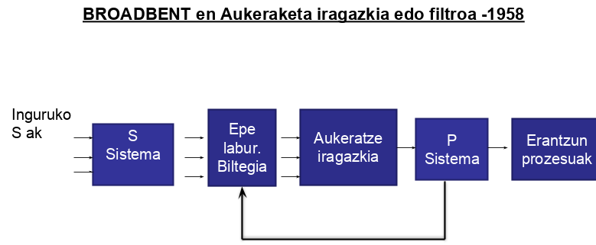

BROADBENT en Aukeraketa iragazkia -1958

- Iragazkia edo botilaren lepoa prozesaketaren lehen momentuetan ematen dela dio. Hautemate organuek erregistratu bezain laster.
- Hautemate pertzeptiborako 2 sistema deskribatu zituen:
  - S Sistema (arreta aurrekoa)- estimuluen ezaugarri fisikoak.
  - P Sistema ( arreta sistema )- Gaitasun mugatua. Hautatutako material edo informazioaren esanahia aztertuko du.
- Iragazkiak interesatzen ez zaigun informazioa blokeatu. Soilik pasatzen utziz prozesatuko den informazioari.

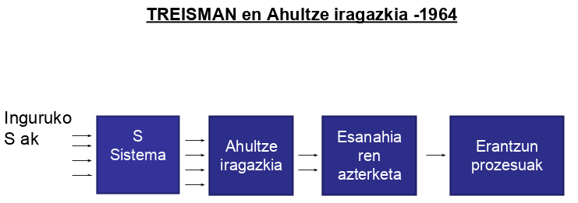
- Broadbent planteamentua gaibegiratu. Iragazki aktiboago eta malguago bat aurkeztu.
- Iragazkiak ezaugarri fisikoez gain ,batzuetan esanahia bezalako ezaugarri abstraktuagoak pasatzen uzten ditu.
- Iragazkiak ez du arretarik eskeini gabeko informazioa blokeatzen, bere intentsitatea ahultzen edo moteltzen du.

Broadbent eta Treismanen ereduak haserako hautaketa edo hautaketa goiztiar bezela ezagutu dira. Iragazki edo botilaren lepoa prozesaketaren lehen urratsetan ematen baita.
Beste pentsalari batzuk , adibidez Deutch & Deutch (1963)ek,

Botilaren lepoa prozesaketan aurrerago ematen dela diote. Informazio guztia aztertzen dugu, eta iragazkia subjektuak erantzuna eman baino zertxobait lehenago legokelarik.

Arreta zatitua -Ikerketa eta ereduak

Arreta zatitua laborategian ikertzen denean, subjektuari eginbehar bikoitza eskatzen zaio: bi zeregin edo gehiago ematen zaizkio, guztiak aldi berean prozesatzeko gaitasuna aztertuz.

Eginbehar bikoitzaren paradigma deitua.

Zeregin desberdinen arteko bateragarritasuna aurkitu nahi da: errendimendu maila jaitsi gabe, elkarrekin egin daitezkeen ekintzak topatu nahian.

Arreta bikoitzeko taldearen errendimendua ekintza bakarra burutu behar zuen taldearen emaitzekin konparatu. Emaitzen egokitasun eta denboran alderik ez badago , 2 eginbeharrak aldi berean burutu ditzakegula ondorioztatu.

Zeregin batek beste zereginean interferentziak sortu, biak antzekoak direnean edo errekurtso kognitibo berdinak behar badituzte.

Arreta zatitua aztertzeko: entzumen bikoitza... erabili.
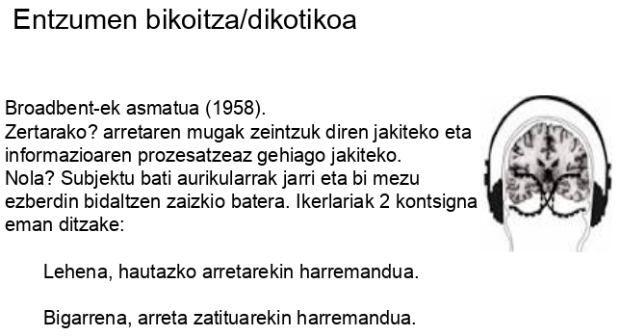
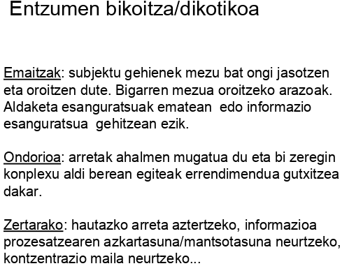

Arreta jarraituarekiko interesak ikerketa fisiologikoetan du jatorria, non arousal kontzeptua erabiltzen den, organismoen zaintza edo alerta mailari erreferentzia eginez.
Arousal maila egokiak arreta mantentzea ahalbidetu.

Laborategian ikertzean, subjektuak denboran arreta mantentzeko duen gaitasuna aztertzen da eta nekeak, monotoniak edo antzerako faktoreek erantzunetan eragiten dituen efektuak aztertzen dira.

Arreta jarraitua aztertzeko: Mackworth-en erlojuaren proba, Toulouse-Pieron testa, Brickenkamp-en testa (d2), Servera eta Llabrés-en CSAT...

STROOP ZEREGINA
Ikusten dugunaren eta irakurtzen dugunaren arteko inkongruentzia.

Hitzak irakurtzeko joera dugu (prozesu automatikoa). Joera horrek zereginean (tinta-kolorearen izena esatean) interferentziak sortu.

Zertarako: hautazko arreta aztertzeko, informazioa prozesatzearen azkartasuna/ mantsotasuna neurtzeko, kontzentrazio maila neurtzeko...

Prestakuntza zereginak (priming):

Edozein esperimentu edo probatan, subjektuari proba egin aurretik ematen zaion informazioak, bere erantzunean eragina du.

Subjektuaren errendimendua hobetu edota kaltetu dezakete prestakuntza zereginek.
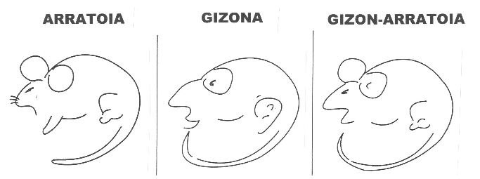

38.Diapositiba
Arreta boluntarioa (kontzientea/top down)
Arreta inboluntarioa (automatikoa/bottom up)
Arreta zatitua=Inboluntarioa
1. ARRETA ETA INFORMAZIOAREN PROZESAMENDUA. PROZESU AUTOMATIKOAK ETA KONTROLATUAK

- Shallice k(1980) prozesu automatiko eta kontrolatuak bereizten ditu.
  - Arreta kontzientea eskatzen diguten jarduerak burutzeko errekurtso mugatuak ditugu.
  - Hala ere, prozesu automatikoak era paralelo edo aldi berean burutu ditzazkegu, gehiegizko ahaleginik gabe.
  - Automatizazioa lortzeko, 2 jarduerak aldi berean burutu beharko ditugu trebatu bitartean.
  - Praktika eta entrenamenduak esanguratsuki hobe dezakete arreta zatitua eskatzen duten jardueren errendimendua. Behin trebatuta aldi berean burutzeko gaitasuna lor genezake.

- Kahneman (1973), gure arretak errekurtso mugatuak dituela dio eta errekurtso hoiek malgutasunez banatzen ditugula .
  - Egiturari dagozkion mugez gain, eginbeharra burutzeko eskura dugun energia kantitatea kontuan izan behar dugu.
  - Arretari dagozkion errekurtsoak era malguan bana daitezke jardueren artean, beraien zailtasun mailaren arabera.
  - Aldi berean 2 ekintza burutzeko aukera , jarduera burutzeko behar den energia kantitate eta errekurtsoen araberakoa izango da.
  - Errekurtso hoien banaketa aldiro eralda daiteke.

Pertsonaren arreta eskatzen ez duten prozesuak/ekintzak automatikoak (inkontzienteak) izango dira; eta, pertsonaren arreta eskatzen dutenak, kontrolatuak (kontzienteak) izango dira

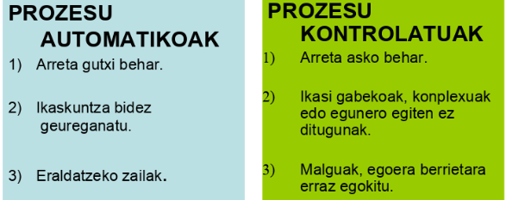
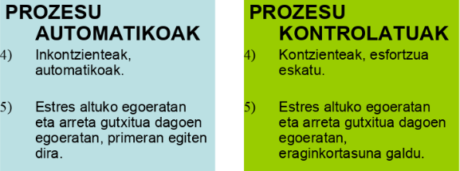

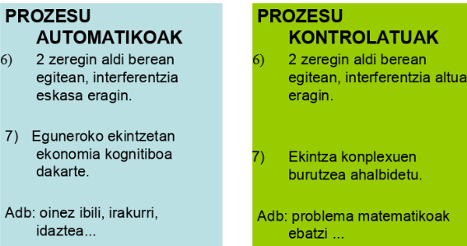

- Glukosa gehiago gastatzen dute prozesu kontrolatuek
- Prozesu automatikoak ia instintiboki ateratzen zaizkigu. Adibidez gidatzerakoan esaten dute gurasoekin ez gidatzeko bestela ohitura eta maniak hartzen ditugulako.
- Prozesu kontrolatuak boluntarioak dira aldiz.

- Prozesu/ekintza guztiak ez dira automatikoak edo kontrolatuak.
- Partzialki automatikoak diren prozesuak ere badaude. Adb: auto bat gidatzearen prozesua.
- Hutsegiteak:
  - Adb. Zergatik gertatzen da, ekintza egitera gindoazenean beste bat burutzea?
  - Ez diogu horrenbesteko arreta jarri egin behar genuen ekintzari. Ondoren asoziazioaren bitartez errekuperatzen dugu egitea gindoazen ekintzaren informazioa..
- Egitera gindoazen ekintzari behar adina arreta ez eskeintzeagatik.

Arreta baldintzatzaileak
1)Inguruneko faktoreak: Tamaina/neurria, Posizioa, Kolorea, Mugimendua, Berritasuna , Errepikapena, Intentsitatea eta Konplexutasuna.

2) Barne faktoreak: gure motibazioak, itxaropenak, asmoak... gure arreta kontzienteki erakarri.

Arreta eza edo arretaren gutxitzea eragiten duten aldagaiak

Arretaren gutxitzea eragiten duten aldagaiak asko eta desberdinak izan daitezke. Ezagunenak dira:

- Adina
- Nahaste psikologikoak
- Nahaste organikoak
- Zeregin mota
- Ezaugarri pertsonalak
- Egoera igarokorrak

1)Adina
Irakasleen arabera, haurren artean mutilen %49ak eta nesken %27ak arreta eskasa erakutsi gelan.

Zer dela eta dituzte haurrek adi egoteko zailtasunak?
- Arreta ahalbidetzen duten egitura kognitiboak adinean aurrera doazen heinean garatzen direlako.
- Haurrak 2 urte dituztenean, zeregin batean adi egon daitezke, pertsona heldu baten laguntzarik gabe, 7 min inguru; 3 urterekin, 9 min; 4 urterekin, 13 min, eta 5 urterekin, 15 min.
- Baina hezkuntza sisteman, haurrei lehen hezkuntzako lehen urtetik ordubetez adi egoteko eskatzen zaie.
- Haur bat erraztasunez oharkabetzeak ez du derrigorrez esan nahi arreta arazo bat duenik, garapen fasean dagoela baizik.
- Nerabezaro edo helduarora iritsi arte, ez du adi egoteko gaitasuna guztiz garatua izango.
- Garapen normalean agertzen diren arretaren zailtasunak:
  - Garrantzitsua den informazioari adi egoteko helduek baino gaitasun kaskarragoa.
  - Distrakziorako sentiberagoak.
  - Helduek baino ekintza automatiko gutxiago dituzte.
  - Arretaren autokontrol baxuagoa.
  - Arreta denboran zehar mantentzeko zailtasuna.

Haur batek arreta arazoak izango ditu soilik ondorengo bi kasuetan:

- Bere arretaren egituraren garapena adin kronologiko edo/eta mentalaren azpitik dagoenean.
- Koadro psikopatologiko jakin bati leku egiten dioten ezaugarriak aurkezten dituenean.

Zahartzaroan arreta jarraitua eta arreta zatituan beherakadak ematen dira, baina hautazko arreta nahiko ongi mantentzen da. Dena dela, ikerketa gutxi daude gai honen inguruan.

2) Nahaste psikologikoak

DSM-IV-TR (American Psychiatric Association, 2002) begiratzen badugu, arretaren gutxitzea nahaste anitzetan agertzen da: eskizofrenian, depresioan, drogen kontsumoak eragindako nahasteetan, antsietatean, e.a. Gaur egun, ezagunenetariko bat da AGHN (Arreta Gabezia Hiperaktibitatearekin Nahastea).

- Arreta da lehengo kaltetua ikusten den prozesu kognitiboa. Edozein nahaste psikopatologiko duen pertsonengan hauteman genezaken sintoma da arreta gabezia edo honen nahastea.

3) Nahaste organikoak
- Garunean lesioak (drogen eraginez, istripuak, gaixotasunak...).
- Gaizki elikatua egotea.
- Arnasa hartzeko arazoak.
- Zentzumenen galerak: ikusmen eta entzumena.

4)Zeregin mota
- Monotonoak diren zereginek arreta jarraitua eskatu.
- Motibazio ezean, zaila zeregin horietan arreta mantentzea.
- Haurren kasuan: eskolako lanak egin vs. TB ikusi edo bideo-jokoetara jolastu.
- Arreta gabezia edo hiperaktibitatea duten haurrak gai dira bideojokuetan arrtea mantentzeko baina ez etxeko lanak egitek adibidez. Motibazio ezean arreta mantentzeko zailtasunak dituzte.. Motibazio extrinseko bat behar dute momentuoro.

5) Ezaugarri pertsonalak
- Barnerakoiak: zeregin monotonoak egiteko erraztasuna. Zergatik? Kortexaren aktibazio altua. (aktibazio maila zereginaren ezaugarrien arabera)
- Kanporakoiak: zeregin monotonoak egitea gehiago kostatzen zaie. Zergatik? Kortexaren aktibazio baxua. (aktibazioa kanpotik erregulatzeko aktibazio baju haiek)
- Auto-kontrola: saria berehala lortzea behar beharrezko ez duten pertsonak.
(funtzio kognitiboek kontrola mantentzen dute, auto kontrolak ahalbideratuko digu arreta mantentzea nahiz eta eginbeharra ez izan guztiz motibagarria)
- Guk sari bat lortzeko arreta mantentzeko gaitasuna.
- Autokontrolaren kontrakoa inpultsibitatea. Saria berehala lortzeko beharra. Hiperaktibitatea dutenek adibidez ezin dute saria lortzeko momentua aplazatu.
6) Egoera igarokorrak
- Nekea
- Estresa
- Logura
- Hauek arreta mantentzeko zailtasunak jarri. Estres altua mantentzeko gaitasuna jaitsi, hau izateak fokua txikitzen du eta zailagoa da estimulu gehiagori erantzutea.

